Муниципальное автономное дошкольное образовательное учреждение
№ 1 «Сказка»

Педагогический проект

«Люблю тебя Русь»

Разработала: Имашева Л.Н

Мегион 2023

1.ОГЛАВЛЕНИЕ
№ п/п | Главы | страница
I | Методический паспорт проекта | 3-4
II | Пояснительная записка | 4
2.1. | Актуальность | 4
2.2. | Проблема | 4
2.3. | Цели и задачи | 4-5
2.4. | Новизна | 5
2.5. | Особенности и суть проекта | 5
2.6. | Практическая значимость проекта | 5
2.7. | Ожидаемые результаты проекта | 5
2.8. | Этапы реализации проекта | 5-6
2.9. | Основной этап | 6
III. | Перспектива развития проекта | 7-9
IV. | Оценки эффективности реализации проекта | 10
VI. | Предполагаемый продукт | 10
VII. | Библиография | 10

I.МЕТОДИЧЕСКИЙ ПАСПОРТ ПРОЕКТА

Тема проекта | - Педагогический проект «Приобщение детей старшего дошкольного возраста к истокам русской народной культуры посредством создания мини-музея».
Руководители проекта | - Воспитатель Имашева Лидия Нуримановна,
Исполнители проекта | - МАДОУ №1 «Сказка», группа КН для детей в возрасте от 5 до 6 лет
Юридический адрес проекта | - РФ, ХМАО-Югра, г. Мегион, ул. Сутормина 6/1
Адресация проекта | - Проект предназначен воспитателям групп для детей старшего дошкольного возраста.
Цель и задачи проекта | Цель: Приобщение детей старшего дошкольного возраста к истокам русской народной культуры посредством создания мини-музея.  Задачи:  Привлечь родителей к активному взаимодействию по приобщению детей старшего дошкольного возраста к русской народной культуре: созданию мини-музея в группе.  Повысить компетентность родителей по вопросу ознакомления детей с бытом, культурой и традициями русского народа, с народными календарно-обрядовыми праздниками.  Дать детям представление о национальной культуре, традициях русского народа через разнообразные формы работы.  Формировать представление детей о музее, как об особом источнике культурно-исторического опыта человечества.  Гармонизировать детско-родительские отношения, реализуя технологию сотрудничества детей и взрослых в рамках проекта.
Благополучатели проекта | Воспитанники группы в возрасте от 5 до 6 лет, родители воспитанников
Типовые особенности проекта | Познавательный, практико-ориентированный на уровне ДОУ.  По профилю знаний: интегративный (интеграция образовательных областей)  По характеру координации: с открытой координацией.  По срокам реализации: 7 месяцев (долгосрочный).
Сроки и этапы проекта | 7 месяцев (долгосрочный).  Этапы проекта:  -организационно-подготовительный (ноябрь);  -практический, основной (декабрь-апрель);  -итоговый (май).
Целевая группа проекта | Педагоги группы, воспитанники группы от 5 до 6 лет, родители
Ожидаемые результаты реализации проекта | По завершению проекта дети должны иметь представление о духовной культуре русского народа, об истоках русской народной культуры.

II. ПОЯСНИТЕЛЬНАЯ ЗАПИСКА
2.1. Актуальность

Интересная форма знакомства детей с историей и культурой нашей богатой страны России, в детском саду - это музейный уголок или мини-музей, который стал неотъемлемой частью развивающей предметно - пространственной среды детского сада.
При знакомстве детьми с музейными экспонатами, для ребенка открывается мир неизведанный, но полный новой информации, дает возможность прикоснуться к предметам, которые несут историческую информацию жизненного уклада русского народа. Дети погружаются в другую, необыкновенную и историческую среду, при этом обогащая свой практический, эмоциональный и культурно - исторический опыт.
В условиях детского сада невозможно создать экспозиции, соответствующие требованиям музейного дела. Поэтому музеи в детском саду называют «мини-музеями». Часть слова «мини» в этом случае отражает и возраст детей, для которых они предназначены, и размеры экспозиции, и определенную ограниченность тематики.
Средства музейной педагогики помогают заинтересовать и привлечь к партнерскому сотрудничеству семьи дошкольников, с целью развить у ребенка уважение к обществу, традициям семьи, родного края, Отечества, то есть неразрывной цепочки общечеловеческих духовно-нравственных ценностей.
Знакомство с традициями, обычаями русского народа, помогает воспитывать любовь к истории, культуре русского народа, помогает сохранить прошлое. Поэтому познание детьми народной культуры, русского народного творчества, народного фольклора, положительно влияет на эстетическое развитие детей, раскрывает творческие способности каждого ребёнка, формирует общую духовную культуру.

2.2. Проблема
В условиях глубоких изменений социокультурной деятельности, интенсивного развития компьютерных технологий, телевидения, сети интернет, современные родители и их дети, к сожалению, поверхностно знакомы со своей национальной культурой и традициями. Поэтому особую актуальность приобретает проблема приобщения детей дошкольного возраста к культуре своего народа на основе выделения в ней общечеловеческих ценностей.
Исходя из этого, возникла необходимость создания проекта «Приобщение детей старшего дошкольного возраста к истокам русской народной культуры посредством создания мини-музея».

Определение противоречий.
Рабочая программа по реализации Образовательной программы дошкольного образования для детей 5-6лет поверхность затрагивает задачи знакомства детей с традициями, обычаями русского народа.
2.3. Цель проекта: Приобщение детей старшего дошкольного возраста к истокам русской народной культуры посредством создания мини-музея.

Задачи:

Привлечь родителей к активному взаимодействию по приобщению детей старшего дошкольного возраста к русской народной культуре: созданию мини-музея в группе.
Повысить компетентность родителей по вопросу ознакомления детей с бытом, культурой и традициями русского народа, с народными календарно-обрядовыми праздниками.

Дать детям представление о национальной культуре, традициях русского народа через разнообразные формы работы.

Формировать представление детей о музее, как об особом источнике культурно-исторического опыта человечества.

Гармонизировать детско-родительские отношения, реализуя технологию сотрудничества детей и взрослых в рамках проекта.

2.4. Новизна
Новизна проекта заключается во внедрении в образовательный процесс с детьми старшего дошкольного возраста мини-музея для приобщения к истокам русской народной культуры.

2.5. Особенности и суть проекта. Идея разработки и реализации проекта возникла с целью успешной реализации программы «Социокультурные истоки».

2.6.Практическая значимость проекта. Проект будет полезен воспитателям групп для детей старшего дошкольного возраста в рамках реализации программы «Социокультурные истоки».

2.7. Ожидаемые результаты проекта

Родители являются активными участниками образовательного процесса по приобщению детей старшего дошкольного возраста к русской народной культуре. Совместно с родителями в группе создан мини-музей.

Родители владеют информацией и знаниями по вопросам ознакомления детей с бытом, культурой и традициями русского народа, с народными календарно-обрядовыми праздниками.

Дети знают особенности национальной культуры, традиции русского народа, фольклорные праздники.

Созданный мини-музей позволяет организовывать сюжетно-ролевые игры, экскурсии, выставки и многое др.

Проект позволил сплотить детско-взрослый коллектив.

2.8.Этапы реализации проекта

7 месяцев (долгосрочный).
-организационно-подготовительный (ноябрь);
-практический, основной (декабрь-апрель);
-итоговый (май).

2.9. Ресурсы реализации проекта

Материально-технические ресурсы:
подбор исторической литературы;
подбор произведений русского народного творчества;
подбор наглядного материала (иллюстрации, фотографии, зарисовки);
подготовка разного вида бросового материала;
подготовка изобразительного материала для продуктивной деятельности;
дидактические игры, сюжетно-ролевые игры;
выставки книг, рисунков, поделок;
создание условий для проведения открытых мероприятий (оформление групповой комнаты, приёмной (для родителей – информационные стенды, папки-раскладушки, буклеты);
создание мини-музея «Люблю тебя Русь».

Информационные ресурсы:
-художественная литература; -наглядно-демонстрационный материал;

III.ОСНОВНОЙ ЭТАП

Для реализации нашего проекта использовались следующие формы и методы работы:
- СООД с использованием игровых мотиваций, и компьютерных технологий, включающих презентации;
- беседы, игры, виртуальные экскурсии;
- проведение совместных игр с родителями и детьми;
- организация выставок (совместная деятельность с родителями и детьми).

Формы работы с родителями:
-презентации, памятки, рекомендации, фотовыставки.
-анкетирование родителей.

Работа с детьми проводится по темам месяца.

ПЕРСПЕКТИВНЫЙ ПЛАН ПО РЕАЛИЗАЦИИ ПРОЕКТА

Этап | Сроки | Содержание работы с детьми | Работа с родителями
Организационно подготовительный | ноябрь | Наблюдение. Игры. Беседы.  Тематическая беседа «Из истории русского быта:  Рассказ об устройстве русской избы  «Без печи изба – не изба»  «Мебель в деревенском доме»  «Посуда деревянная – глиняная»  «Щи да каша – пища наша»  Тематические интерактивные экскурсии: «Русский народный быт и предметы утвари».  Беседа на тему «История русской избы».  Рассматривание иллюстративного материала.  Заучивание пословиц, поговорок, прибауток о народном быте и гостеприимстве.  Загадки о предметах крестьянского труда и быта.  Д/ игра: «Раньше и сейчас».  Разучивание народной песни «Пошла млада за водой»  Р/н. игры: «У дядюшки Трифона», «Золотые ворота».  Инсценировка русской народной сказки «Теремок». | Анкетирование родителей с целью выявления потребностей и интересов.  Обсуждение с родителями на родительском собрании идеи создания мини-музея в группе.  Выбор темы и названия мини – музея.  Выбор места размещения мини-музея.  Планирование экспозиций.  Беседы по вопросам воспитания детей в условиях дома  Папка передвижка «История русской избы»,  Изготовление макета «Русская изба», «Бабушкин двор».
Практический, основной | декабрь | Д/ игра: «Злаки с какого поля».  Разучивание закличек и попевок на урожайный год.  Знакомство с народными приметами, предвещающими богатый урожай.  Р/н.игры: «Пирог», «Каравай», «Месим тесто».  Рассматривание альбома «Русский самовар».  Художественное творчество: лепка из соленого теста пряников, сушек.  Дидактические игры «Чаепитие», «В гостях у Федоры».  Чайный вечер с родителями. - Беседа на тему «Русский народный костюм». Показ различных видов ткани.  Рассматривание иллюстраций «Как наши предки шили одежду».  Презентация «История русского народного костюма» Оформление альбома «Русский народный костюм». Знакомство с деталями русского народного костюма.  Хороводная игра «Одень Ивашку».  Загадки про одежду, профессии.  Р/н. игра «Ткачиха», «Дедушка сапожник».  Художественное творчество: рисование «Укрась сарафан». аппликация «Кокошник».  Дидактические игры «Оденем куклу в русской наряд», «Русский платок», «Ситцевое домино».  Творческий конкурс совместно с родителями «Русский сарафан». | Папки передвижки «Хлеб всему голова», «Откуда хлеб пришел».  Совместная деятельность родителей с детьми по изготовлению альбомов и макета «Ярмарка».  Папка передвижка «История русского народного костюма», «Одежда наших предков».  Совместная дея-ть родителей с детьми «Я-кулинар»
 | январь | «Чудесный сундучок» (смотреть презентацию) Знакомство с сундучком, в котором живут загадки, русские народные сказки, потешки, пестушки, скороговорки (виды устного народного творчества); загадывание загадок. | Участие в тематических занятиях, вечерах конкурсах на тему "Сказка может правдой быть, сказку нужно не забыть".  Вечер чтения русских народных сказок.
 | февраль | Тематическая беседа «Богатыри земли русской»,  Просмотр мульфильмов о богатырях,  Рассматривание альбома «От богатырей до защитников Отечества наших дней».  Патриотическая викторина «Русские богатыри»  Тематическая беседа «Орудия труда: топор, пила, лопата, молоток, прялка»  Дидактические игры и раскрашивание раскрасок. | Оформление наглядного материала "Вместе с мамой и папой".  Совместная работа родителей с детьми по изготовлению макета «Богатырская застава».
 | март | Беседа «Масленица дорогая – наша гостьюшка годовая». Просмотр мультфильмов: «Ишь ты, масленица!», «Смешарики. Масленица», «На масленице».  Развлечение «Масленица - да ты красавица»  Чаепитие. | Совместная деятельность с родителями: пекли блины и заучивали стихи к празднику «Масленица»
 | апрель | Рассказ о праздновании вербного воскресения и о вербе. Проведение русских народных игр «Верба - вербочка».  Рассматривание старинных и современных открыток к празднику «Светлая Пасха  Совместная выставка с родителями «Наши вербные веточки и пасхальные яйца» | Круглый стол «Роль семьи в приобщении детей к русской национальной культуре»  Проведение Мастер-класса совместно с родителями. Тема: «Кукла-Утешница».  Совместная деятельность родителей с детьми по изготовлению вербочек и покраске пасхальных яиц.
Итоговый | май | Подведение итогов.  Выставка и презентация мини-музея.  Положительная оценка мини-музея.  Перспектива развития мини-музея «Люблю тебя Русь» на следующий уч. год.  «Милости просим, гости дорогие!» | Анкетирование.  Итоговое родительское собрание.

IV.ОЦЕНКА ЭФФЕКТИВНОСТИ РЕАЛИЗАЦИИ ПРОЕКТА

Эффективности реализации проекта отслеживалась через проведение первичной и итоговой диагностики.

V.ПЕРСПЕКТИВЫ РАЗВИТИЯ ПРОЕКТА

Перспектива реализации проекта предполагает:
реализация проекта «Приобщение детей старшего дошкольного возраста к истокам русской народной культуры посредством создания мини-музея» в 2021-2022 учебном году.

распространение опыта работы по реализации проекта в рамках педагогического сообщества на институциональном и муниципальном уровне

VI. ПРЕДПОЛАГАЕМЫЙ ПРОДУКТ

В группе создан мини-музей который включает в себя:
-Макеты: «Русская изба», «Бабушкин двор», «Ярмарка», «Богатырская застава».
-Дидактические (настольно-печатные) игры
-Предметы быта (реальные и имитационные)
-Наборы сюжетных открыток
-Произведения изобразительного искусства
-Иллюстрации с героями сказок
-Художественные альбомы с разными видами декоративно-прикладного искусства
-Семейные фотоальбомы
-Иллюстрации с образами защитников Отечества
-Игрушки и игровые атрибуты
-Экспонаты традиционного быта
-Детская литература
-Картотеки
-Лепбуки «Русская изба»
- Аудиотека : подбор муз.материала
-Видеотека : мультфильмы,видеосюжеты

VII.БИБЛИОГРАФИЯ ПРОЕКТА

Н.Рыжова, Л.Логинова, А. Данюкова «Мини-музеи в детском саду» Линка-пресс Москва, 2008.
А.Ф. Некрылова, Л.В. Соколова «Воспитание ребенка в русских традициях» СПб.: 2002г.
А.Ф. Некрылова «Русский традиционный календарь на каждый день и для каждого дома». Азбука – классика.
Н.В. Алешина «Патриотическое воспитание дошкольников».
И.Г. Гаврилова «Истоки русской народной культуры в детском саду».
О.Л. Князева «Приобщение детей к истокам русской народной культуры».

Приложение 1

Приобщение детей к истокам русской культуры
1. Можете ли Вы рассказать ребенку о традициях русского народа:
а) Как жили наши предки;
б) Какими занимались ремеслами?
в) Как сеяли хлеб?
г) Какую на Руси носили одежду?
2. Знаете ли Вы русские праздники?
3. Нужно ли соблюдать обряды, традиции?
4. Необходимо ли сохранять уважение к предметам старины?
5. Надо ли знать народные сказки и былины?
6. Должны ли рассказывать об истоках русской культуры в детском саду?
7. Есть ли у Вас старинные вещи дедушек и бабушек? Знает ли об этом малыш?
8. Какие народные игры Вам известны?
9. Играете ли Вы в них с ребенком?

Мини-музей «Истоки прошлого».
1. Что Вы знаете о музеях?
2. Часто ли Вы посещаете с детьми музей, какие?
3. Что Вы можете предложить для создания мини-музея в группе?
4. Как Вы думаете, почему работа по приобщению детей к истокам народной культуры необходима в воспитании детей дошкольного возраста?

Приложение 2
Ноябрь
(Изготовление макета «Русская изба» семья Нефедовы)

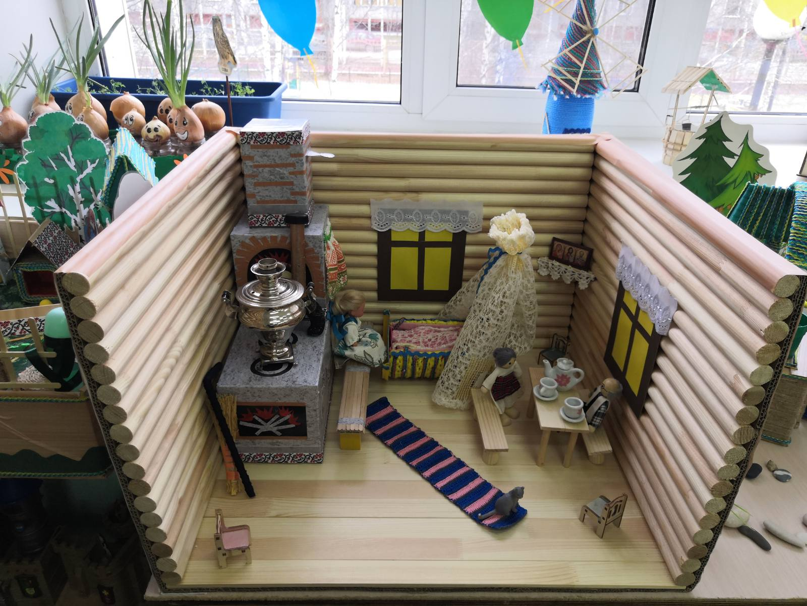

Макет «Бабушкин двор»

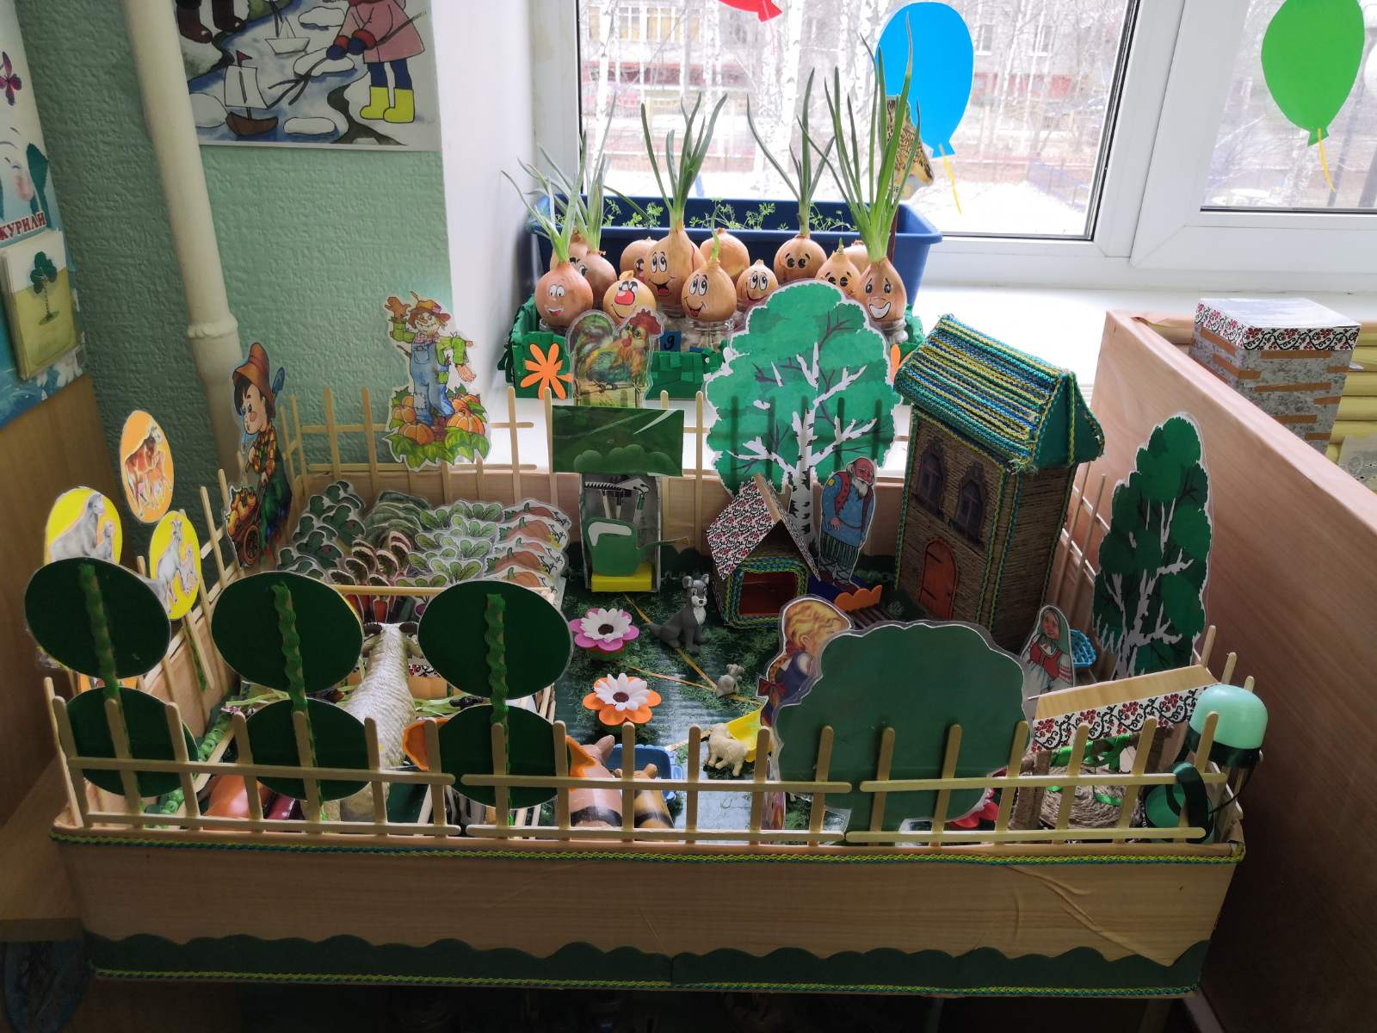

Альбомы и Лепбук

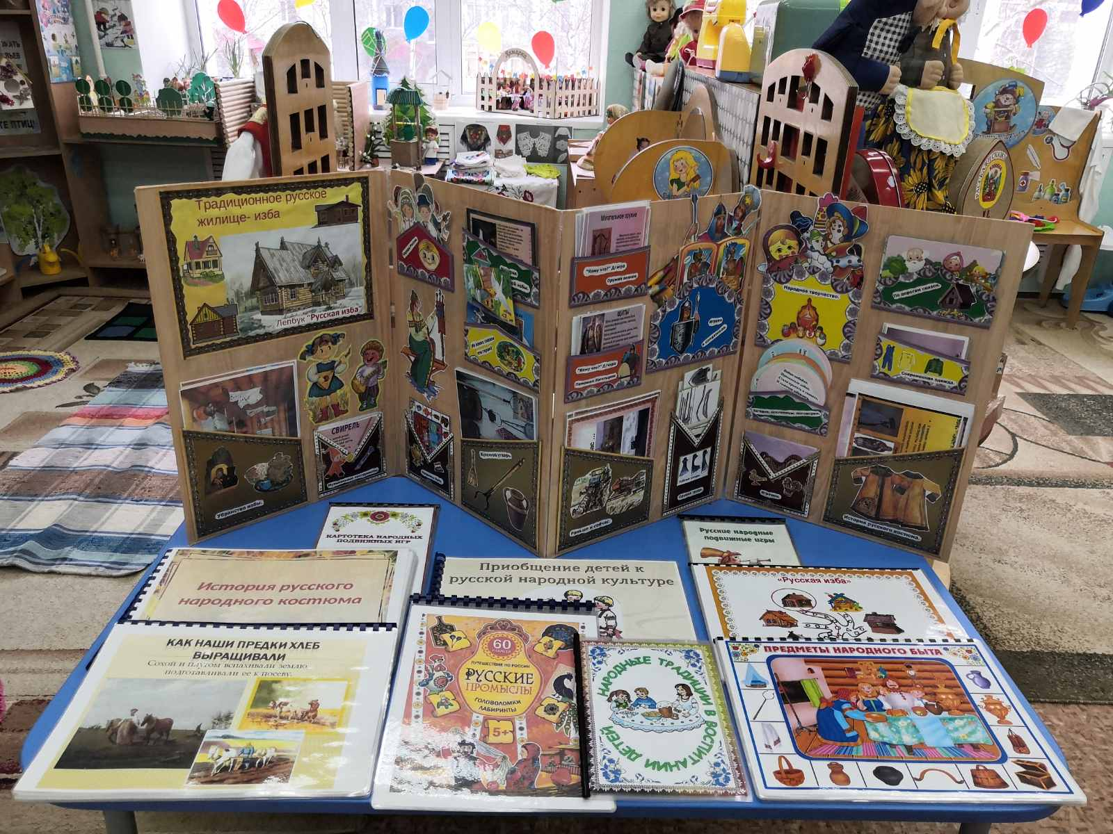
Декабрь
(Изготовили макет «Ярмарка» семья Хоменко)

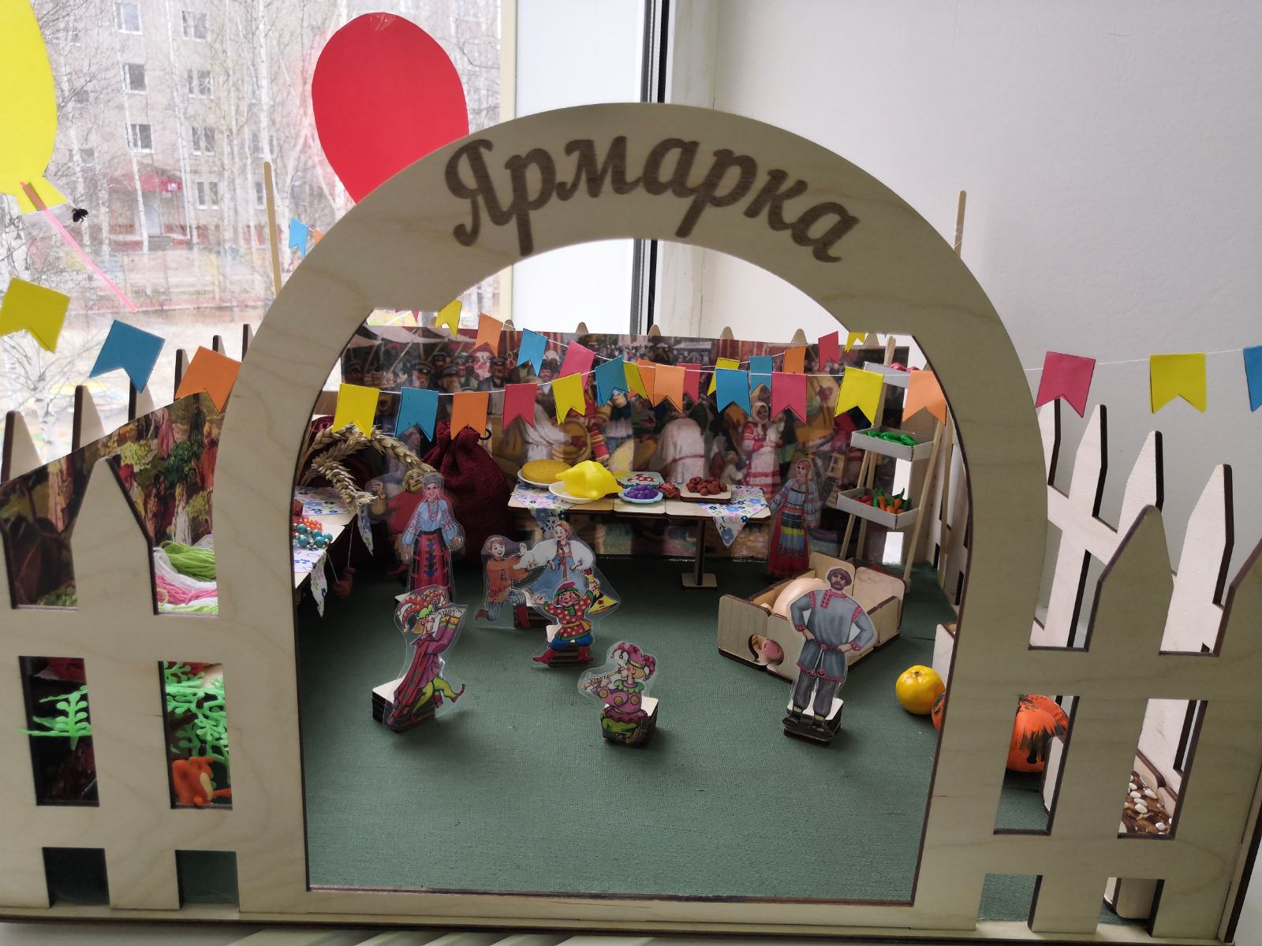

Фотовыставка «Семейные традиции»
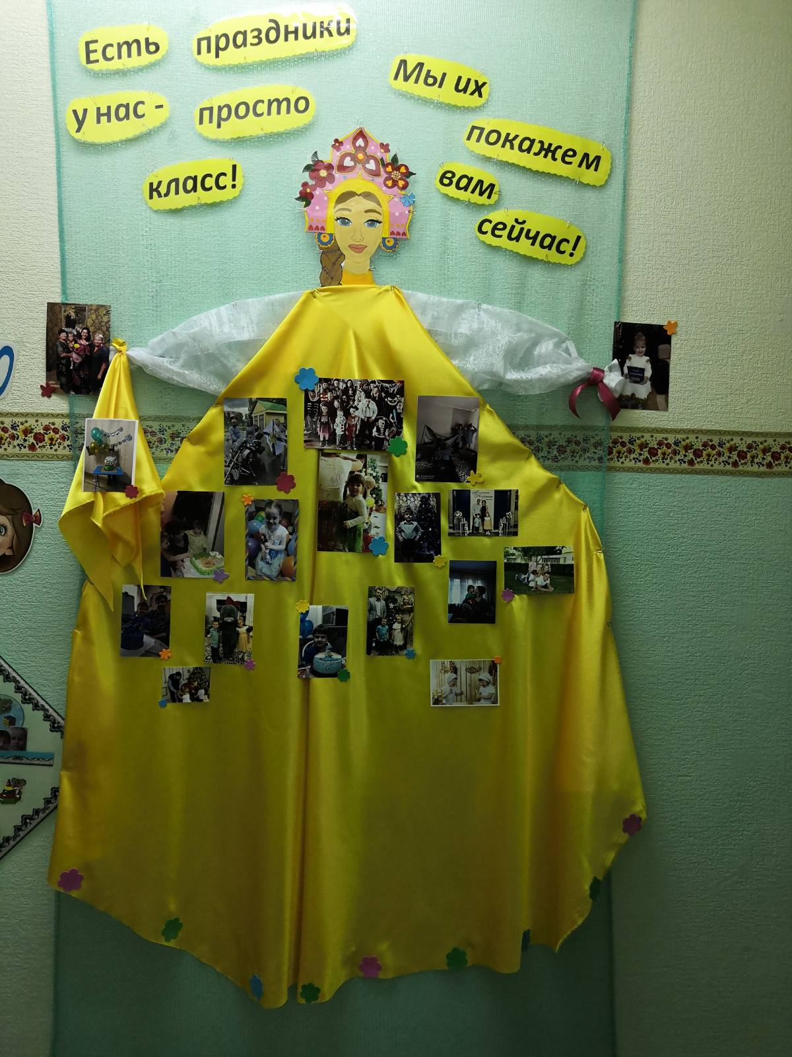

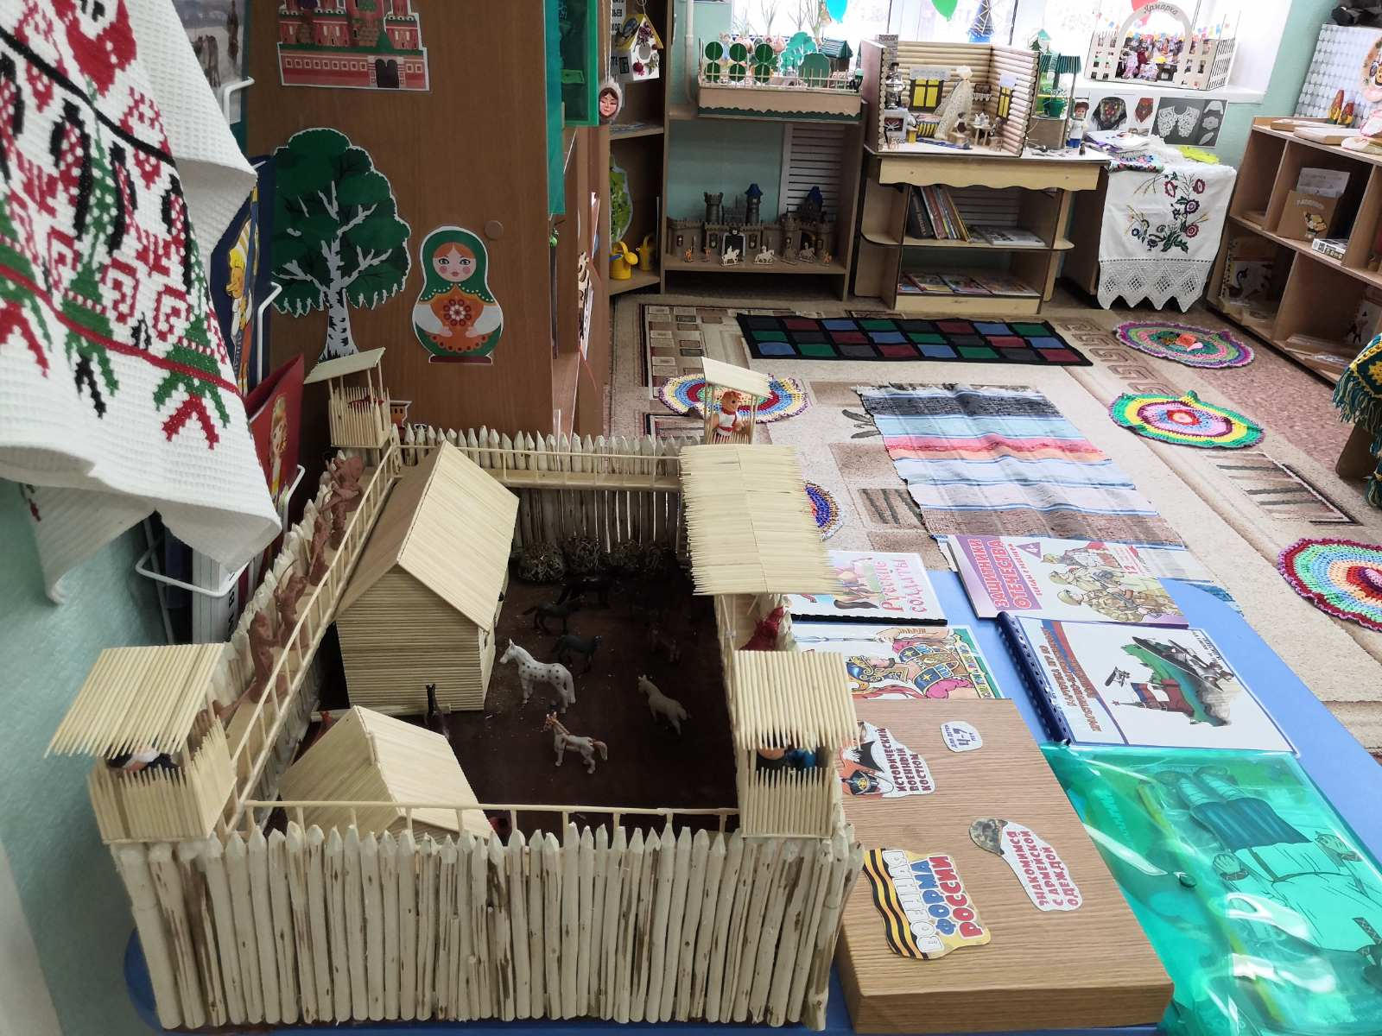

Выставка, посвященная Вербному Воскресенью и Светлой Пасхе.

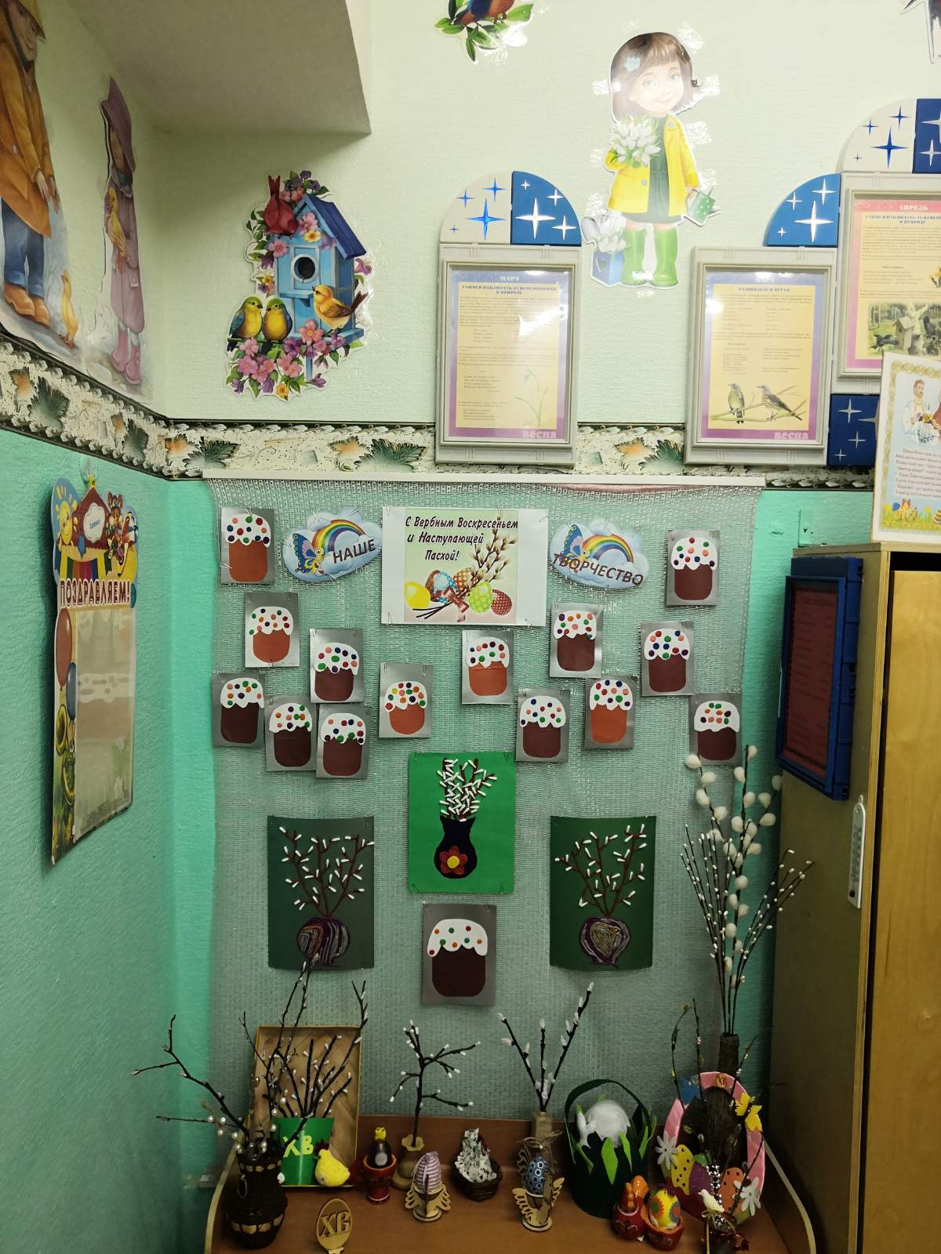

Контактный мини-музей «Люблю тебя Русь»
